O Mapeamento de Nitossolos no Brasil com o uso de Machine Learning
Caroline Silva de Oliveira ^{1,2} , Jorge Zavaleta ^{1,2}, Sergio Manuel Serra da Cruz ^{1,3}
Programa de Pós-Graduação em Informática - UFRJ - BRASIL ¹
{caroline, zavaleta}@pet-si.ufrrj.br ², sergioserra@ic.ufrj.br ³

Resumo

Abstract

Palavras-chave

Introdução

Contexto e Relevância
Segundo o Sistema Brasileiro de Classificação de Solos (Santos et al., 2018), os Nitossolos constituem uma ordem de solos formados por material mineral que apresentam horizonte B nítico imediatamente abaixo de qualquer tipo de horizonte A, com exceção do A chernozêmico. Caracterizam-se por apresentarem textura argilosa a muito argilosa ao longo de todo o perfil e por possuírem estrutura em blocos subangulares, angulares ou prismática, de grau moderado a forte, acompanhada por expressiva cerosidade na superfície dos agregados (Santos et al., 2018). Além disso, são solos bem a excessivamente drenados, de coloração predominantemente avermelhada ou acinzenta-alaranjada/bruna, cuja transição entre os horizontes A e B ocorre tipicamente de forma difusa ou gradual (Santos et al., 2018).

Problema de Pesquisa
Apesar dos Nitossolos possuírem grande importância ecológica e econômica, devido a sua riqueza de nutrientes, sua ocorrência geográfica no território nacional é bem pontual. Utilizando a base de dados oficial da Embrapa, que contém 2.854 registros e 20 atributos químicos e físicos dos solos, os nitossolos possuem apenas 48 amostras, ou seja 1,79% do total. Quando algoritmos tradicionais de aprendizado de máquina são treinados com dados extremamente desbalanceados, como neste caso, eles tendem a negligenciar as classes minoritárias. O que torna os nitossolos invisíveis nos modelos de análise preditiva de dados.
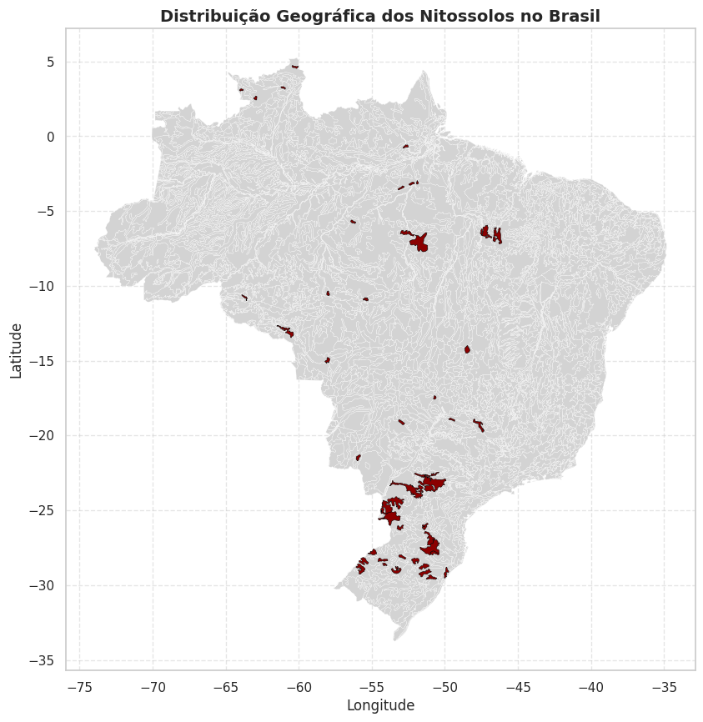
Figura 1 - Distribuição dos Nitossolos no Brasil

Objetivo Geral e Específicos
O objetivo geral deste estudo é analisar e comparar a eficácia de técnicas de reamostragem sintética para melhorar a detecção preditiva os nitossolos utilizando técnicas de Machine Learning
Os objetivos específicos são:
- Aplicar os algoritmos de geração de dados sintéticos SMOTE e ADASYN;
- Avaliar o impacto das abordagens usando os classificadores Random Forest e KNN;
- Avaliar a influência do número de atributos preditores (grupo 1 e grupo 2) na capacidade de generalização dos modelos com Random Forest;
- Comparar as métricas de avaliação dos classificadores Random Forest e k-NN para classificação de Nitossolos.

Organização do Trabalho
Para responder às perguntas de pesquisa e cumprir os objetivos propostos, este trabalho organiza-se da seguinte forma: após esta Introdução, a seção de Referencial Teórico revisa a literatura pertinente sobre classificação de solos e tratamento de dados desbalanceados. A seção de Metodologia descreve o conjunto de dados geoespaciais, a estratégia de divisão de atributos e os procedimentos adotados no treinamento dos algoritmos Random Forest e k-NN combinados ao SMOTE e ADASYN. Os achados experimentais e a avaliação crítica do desempenho dos classificadores — com especial atenção à detecção dos Nitossolos e aos efeitos de vizinhança — são examinados na seção de Resultados e Discussão. O texto encerra-se na Conclusão, em que são apresentadas as considerações finais, as restrições metodológicas encontradas e as sugestões para o avanço dos trabalhos na área.

Referencial Teórico
O Random Forest (Florestas Aleatórias) é um método de aprendizado de máquina supervisionado baseado no princípio de ensemble learning, isto é, na combinação de múltiplos modelos preditivos para a obtenção de uma resposta mais precisa e robusta do que a fornecida por um único modelo (Breiman, 2001). Formalmente proposto por Leo Breiman, o algoritmo utiliza como estrutura base as árvores de decisão, construindo um conjunto variado delas para resolver problemas de classificação ou de regressão.
O funcionamento do Random Forest fundamenta-se na introdução de dois elementos de aleatoriedade no processo de construção dos dados:
- Amostragem dos Dados (Bagging): Cada árvore da floresta é treinada utilizando um subconjunto de dados diferente, selecionado aleatoriamente com reposição a partir do conjunto de treino original.
- Seleção Aleatória de Atributos: Ao contrário de uma árvore de decisão tradicional, que avalia todas as variáveis disponíveis para decidir a melhor divisão de um nó, o Random Forest analisa apenas um subconjunto aleatório dessas variáveis em cada etapa de decisão.
Essa dupla aleatoriedade garante que as árvores geradas sejam independentes e diversificadas entre si, evitando que o modelo dependa excessivamente de um único padrão ou variável.
Para a geração do resultado final, o algoritmo consolida as previsões individuais de cada árvore. Em problemas de classificação, a decisão da floresta é obtida por meio da votação por maioria, onde a classe mais votada pelas árvores é a escolhida. Já em problemas de regressão, a previsão final corresponde à média aritmética dos valores calculados por todas as árvores individualmente.
Uma das principais vantagens teóricas do Random Forest é a sua capacidade de evitar o sobreajuste (overfitting). Como cada árvore comete erros isolados em partes distintas dos dados, o agrupamento das decisões reduz a variação global, tornando a previsão final estável e com alta capacidade de generalização para novos dados.
Além disso, o algoritmo realiza uma validação interna contínua por meio das amostras Out-Of-Bag (OOB). Como cada árvore é treinada com apenas uma parcela dos dados, as observações deixadas de fora são utilizadas para testar o desempenho do modelo sem a necessidade de reservar um conjunto de dados exclusivo para testes. Esse processo também permite mensurar a importância relativa de cada variável para o problema estudado.

O Synthetic Minority Over-sampling Technique (SMOTE), originalmente proposto por Chawla et al. (2002), é uma das técnicas de sobreamostragem mais difundidas para mitigar o problema do desbalanceamento de classes em conjuntos de dados de classificação. Diferente de métodos tradicionais de amostragem que apenas duplicam instâncias existentes, o SMOTE atua gerando amostras sintéticas para a classe minoritária por meio da interpolação de valores de atributos entre uma instância selecionada e um de seus k-vizinhos mais próximos (k-NN) no espaço de características. Esse processo expande o conjunto de dados de treinamento e melhora a representatividade da classe minoritária, resultando no aumento do desempenho dos classificadores.
Apesar do seu sucesso, a literatura aponta limitações relevantes no algoritmo SMOTE tradicional. Como ressaltado por Hu et al. (2009) e Blagus e Lusa (2013), o método frequentemente ignora a distribuição subjacente da classe minoritária e ruídos ocultos no dataset, o que pode levar a uma supergeneralização da classe minoritária e causar reclassificações incorretas na classe majoritária.
Além disso, o desempenho do SMOTE é severamente comprometido na presença de instâncias anômalas (outliers ou ruídos) na classe minoritária. Quando instâncias anômalas são selecionadas durante o processo de interpolação, o algoritmo tende a criar uma "ponte de dados" artificial entre os pontos normais e os outliers, gerando amostras sintéticas ruidosas e pouco representativas. Isso distorce a distribuição do espaço de atributos, enviesa o modelo em direção à classe majoritária e prejudica sua capacidade de generalização e precisão preditiva.

O Adaptive Synthetic Sampling Approach for Imbalanced Learning (ADASYN) é uma técnica de sobreamostragem sintética (oversampling) desenvolvida por He et al. (2008) para lidar com o problema do aprendizado a partir de conjuntos de dados desbalanceados. A ideia central do algoritmo é utilizar uma distribuição ponderada para gerar dados sintéticos de forma adaptativa para a classe minoritária, levando em consideração o nível de dificuldade de aprendizado de cada exemplo. Em termos práticos, o ADASYN gera uma quantidade maior de dados artificiais para as instâncias da classe minoritária que são mais difíceis de aprender (ou seja, aquelas cercadas por amostras da classe majoritária no espaço de atributos), enquanto gera menos dados para os exemplos considerados "fáceis".
Diferentemente do método SMOTE tradicional — que distribui de forma uniforme a geração de pontos sintéticos entre todas as instâncias da classe minoritária —, o ADASYN calcula a densidade local dos K vizinhos mais próximos de cada amostra para determinar automaticamente quantas novas instâncias devem ser sintetizadas a partir dela. Com isso, a técnica busca alcançar dois objetivos principais: diminuir o viés de classificação induzido pela disparidade entre as classes e deslocar adaptativamente a fronteira de decisão do modelo em direção às regiões onde o aprendizado é mais complexo. Além disso, como a atualização da distribuição de pesos é feita diretamente com base nas características geométricas dos dados, o ADASYN dispensa o custo computacional de reavaliar repetidamente hipóteses do classificador durante a síntese de amostragem.

Metodologia

Conjunto de Dados
O conjunto de dados (dataset) utilizado nesta pesquisa foi obtido a partir da plataforma oficial de dados geoespaciais da Embrapa (Geoinfo), referente ao mapeamento de solos do Brasil [Santos et al. 2011]. O mapa original está na escala de 1:5.000.000 e utiliza o Sistema Brasileiro de Classificação de Solos (SiBCS). Para este trabalho, extraiu-se um recorte temporal e espacial cujos metadados detalhados foram acessados em abril de 2026\footnote{Disponível em: \url{https://geoinfo.dados.embrapa.br/datasets/geoinfo_data:geonode:brasil_solos_5m_20201104/metadata_detail}}.
O dataset consolidado para os experimentos totaliza 2.675 amostras, distribuídas em 13 classes de solos representativas do território nacional, além de 2 classes adicionais de superfícies não consolidadas ou rochosas (Dunas e Afloramentos de Rochas). A distribuição detalhada do quantitativo de amostras por classe, bem como a respectiva representatividade percentual sobre o total de dados, é apresentada na Tabela 1.

Tipos de Solo | Quant. de Amostra | Percentual do dataset (%)
Latossolos | 677 | 25,308
Argissolos | 583 | 21,794
Neossolos | 463 | 17,308
Gleissolos | 325 | 12,150
Plintossolos | 178 | 6,654
Cambissolos | 130 | 4,860
Espondossolos | 90 | 3,364
Planassolos | 66 | 2,467
Luvissolos | 60 | 2,243
Nitossolos | 48 | 1,794
Chernossolos | 20 | 0,748
Afloramento de Rochas | 13 | 0,486
Vertissolos | 13 | 0,486
Organossolos | 5 | 0,187
Dunas | 4 | 0,150
TOTAL | 2675 | 100,000
Tabela 1 - Quantidade de registros de solo no dataset

Ambiente de Codificação e Ferramentas
Para o desenvolvimento e execução dos experimentos desta pesquisa foi utilizada a plataforma em nuvem Google Colaboratory (Google Colab). A escolha desta ferramenta se deu pela facilidade de utilização em mais de uma máquina e também pela facilidade de compartilhamento do código, o que contribui para a reprodutibilidade desta pesquisa. Como linguagem de programação do ecossistema foi utilizado o Python (versão 3.10.12).
As bibliotecas em uso no projeto e suas respectivas funções no pipeline de classificação são detalhadas a seguir:
- Pandas (versão 2.0.3): Utilizada para a ingestão, estruturação, limpeza e manipulação do conjunto de dados tabulares da Embrapa;
- Imbalanced-learn (versão 0.10.1): Empregada especificamente para aplicar técnicas de reamostragem, mitigando o problema do desbalanceamento severo entre as classes de solo apresentado na Tabela 1;
- Scikit-learn (versão 1.2.2): Utilizada como a biblioteca central para a modelagem preditiva, incluindo a divisão estratificada dos dados (treino/teste), validação cruzada, execução dos algoritmos de classificação e extração das métricas de avaliação;
- Matplotlib (versão 3.7.1) e Seaborn (versão 0.13.1): Adotadas em conjunto para a geração dos recursos visuais do artigo, tais como gráficos de distribuição de classes, curvas de aprendizado e matrizes de confusão.

Abordagem Proposta
Para a condução do experimento, avaliaram-se os algoritmos de aprendizado de máquina Random Forest e k-Nearest Neighbors (k-NN). O tratamento do desbalanceamento das classes foi realizado mediante a aplicação das técnicas de amostragem SMOTE e ADASYN em ambos os modelos. O desempenho das abordagens foi mensurado com base nas métricas de acurácia, precisão, sensibilidade (recall) e F1-Score, cujos resultados e análises são discutidos nas seções subsequentes.

Resultados e Discussão

4.1. Análise Geral das Abordagens de Amostragem
Para avaliar a eficácia dos classificadores no tratamento do desbalanceamento de dados, realizaram-se experimentos comparativos combinando os algoritmos Random Forest e k-Nearest Neighbors (k-NN) às técnicas de sobreamostragem Synthetic Minority Over-sampling Technique (SMOTE) e Adaptive Synthetic (ADASYN). As abordagens foram testadas sob diferentes recortes de dados (Grupo 1 e Grupo 2) e configurações de hiperparâmetros (Normal e Otimizado). O grupo 1 é composto por um conjunto de 3 colunas do dataset enquanto que o grupo 2 amplia essa lista e contém 6 colunas do dataset.
A Tabela 1 sintetiza os resultados quantitativos obtidos nas métricas de precisão, Recall e F1-Score, calculados sobre o conjunto de teste de forma a refletir a capacidade de generalização dos modelos em cenários distintos.

Modelo | Técnica de Balanceamento | Precisão | Recall | F1-Score
Random Forest | Adasyn - Grupo1 | 0,27 | 0,29 | 0,28
Random Forest | Adasyn - Grupo 2 | 1,00 | 1,00 | 1,00
Random Forest | Smote - Grupo 1 | 0,21 | 0,29 | 0,24
Random Forest | Smote - Grupo 2 | 0,85 | 0,79 | 0,81
K-NN | Adasyn - Normal | 1,00 | 0,10 | 0,18
K-NN | Adasyn - Otimizado | 1,00 | 0,60 | 0,75
K-NN | Smote | 0,83 | 0,50 | 0,62

Tabela 2 - Desempenho dos modelos de classificação por técnicas de sobreamostragem

4.2. Análise Comparativa dos Modelos e Métodos
A análise do desempenho global indica diferenças substanciais no comportamento dos classificadores em função tanto do conjunto de dados/grupo avaliado quanto da técnica de reamostragem empregada.

A. O Desempenho do Random Forest e a Disparidade entre Grupos
No algoritmo Random Forest, observa-se uma acentuada discrepância entre os subconjuntos de dados analisados. Quando aplicado ao Grupo 1, o modelo apresentou baixos índices de desempenho em todas as configurações, registrando F1-Score de apenas 0,28 (com ADASYN) e 0,42 (com SMOTE). Esse comportamento sinaliza que os dados do Grupo 1 possuem alta sobreposição espacial (overlap) entre as classes ou elevado nível de ruído, o que limita a capacidade das árvores de decisão do modelo Random Forest em estabelecer fronteiras de separação nítidas, mesmo após a síntese de novas instâncias.
Por outro lado, no Grupo 2, o Random Forest obteve os resultados mais expressivos do estudo. A combinação Random Forest + SMOTE (Grupo 2) destacou-se pela consistência e equilíbrio operacional, atingindo Precisão de 0,85, Recall de 0,79 e F1-Score de 0,81. Esses valores demonstram que a técnica SMOTE conseguiu povoar o espaço de atributos da classe minoritária de forma homogênea, sem induzir o classificador a taxas elevadas de falsos positivos.
Vale pontuar a métrica perfeita atingida pela configuração Random Forest + ADASYN (Grupo 2), que alcançou 1,00 em todos os indicadores. Embora reflita uma separação ideal no conjunto de validação, tal resultado exige cautela analítica: o algoritmo ADASYN foca a geração de instâncias sintéticas justamente nas regiões próximas às fronteiras de decisão mais difíceis. Em espaços de atributos com baixa variabilidade nativa, esse mecanismo pode criar amostras muito idênticas às originais, induzindo o modelo ao sobreajuste (overfitting). Assim, a combinação com SMOTE consolida-se como a solução de maior robustez prática para o Grupo 2.

B. O Impacto da Otimização no k-NN e a Sensibilidade do Espaço Geométrico
Em relação ao algoritmo k-NN, a estrutura geométrica baseada em vizinhança demonstrou alta sensibilidade às estratégias de pré-processamento. Na configuração k-NN + ADASYN Normal, embora a precisão tenha atingido o valor unitário (1,00), o modelo apresentou uma sensibilidade extremamente baixa (0,10), culminando em um F1-Score ineficaz de 0,18. Esse fenômeno ocorre porque o k-NN padrão tende a ser dominado pela densidade local das classes majoritárias, falhando em reconhecer padrões minoritários quando o valor do parâmetro k ou a métrica de distância não estão ajustados.
A relevância da etapa de ajuste de hiperparâmetros fica evidente ao observar a versão k-NN + ADASYN Otimizado. Mantendo a precisão perfeita de 1,00, a otimização promoveu um salto na Recall, que elevou-se para 0,60, resultando em um avanço no F1-Score para 0,75 (um ganho absoluto de 0,57 em relação à versão padrão).
Por fim, o arranjo k-NN + SMOTE obteve desempenho intermediário (F1-Score = 0,62; Precisão = 0,83; Recall = 0,50). A comparação entre SMOTE e ADASYN no k-NN sugere que a distribuição adaptativa de amostras do ADASYN — quando acompanhada da devida sintonização dos hiperparâmetros do classificador — adapta-se melhor à topologia de vizinhança do k-NN do que a interpolação linear uniforme realizada pelo SMOTE.

4.3. Discussão sobre as Matrizes de Confusão
A avaliação pormenorizada do comportamento preditivo dos modelos envolveu a análise de sete matrizes de confusão correspondentes aos cenários experimentais avaliados neste estudo. Para subsidiar a discussão e compreender a dinâmica de acertos e divergências dos classificadores, toma-se como referência principal a matriz de confusão do modelo Random Forest sob a técnica ADASYN no Grupo 1 (Figura 3). Essa abordagem permite investigar detalhadamente os padrões de misclassificação, direcionando a análise com especial ênfase para a ordem dos Nitossolos, que constitui o objeto central deste estudo.
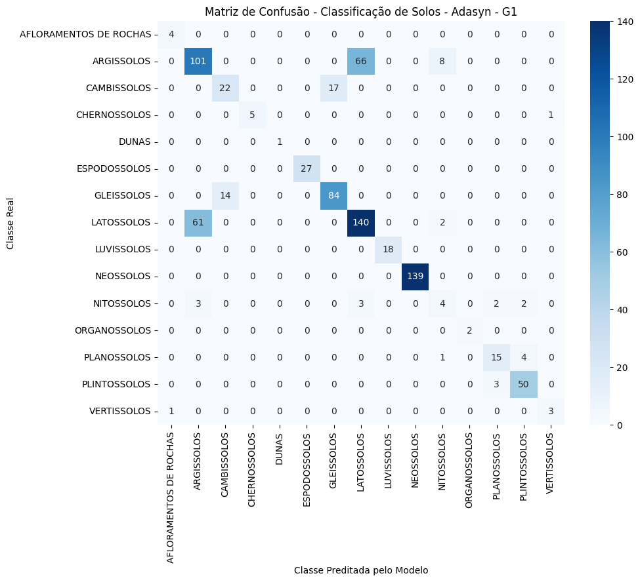
Figura 3 - Matriz de confusão da classificação de solos – ADASYN Grupo 1.
A partir do exame do cenário de referência, constata-se que a identificação dos Nitossolos enfrentou limitações severas de classificação. Das 14 instâncias reais pertencentes a essa classe, o modelo registrou apenas 4 acertos (recall de aproximadamente 28,5%), resultando em 10 falsos negativos. As predições incorretas concentraram-se predominantemente nas ordens dos Argissolos (3 amostras) e dos Latossolos (3 amostras), além de dispersões pontuais direcionadas a Planossolos e Plintossolos. Esse padrão de dispersão evidencia a dificuldade do algoritmo em demarcar limites rígidos para a classe alvo sob o recorte de atributos do Grupo 1.
Do ponto de vista pedológico, a confusão observada entre os Nitossolos e as classes dos Argissolos e Latossolos é amplamente justificável e reflete a continuidade contínua das feições morfológicas e físico-químicas na paisagem. Os Nitossolos caracterizam-se por horizontes B nitidicos com expressivo teor de argila e estrutura em blocos subangulares ou angulares com cerosidade. Essas características criam zonas de transição física e espectral de difícil diferenciação em relação aos Latossolos (que possuem alto teor de argila e elevada homogeneidade ao longo do perfil) e aos Argissolos (que apresentam incremento de argila em profundidade, associado ao horizonte B textural). Assim, a geração de amostras sintéticas pelo ADASYN em regiões de alta densidade no Grupo 1 acabou interpolando instâncias em zonas de sobreposição (overlap) pedogenética, induzindo o classificador ao erro.
Adicionalmente, a matriz de referência revela que o viés do modelo foi amplificado pela presença de ordens amplamente dominantes na base de dados, em especial os Latossolos (com 140 acertos e 61 instâncias classificadas incorretamente como Argissolos) e os Argissolos (com 101 acertos e 66 instâncias preditas como Latossolos). A forte atração exercida por essas classes majoritárias sobre o espaço de atributos contribuiu diretamente para que parte expressiva das amostras reais de Nitossolos fosse absorvida por essas categorias. Esse padrão observado na primeira matriz serviu de base comparativa para as demais seis matrizes analisadas no projeto, nas quais o ajuste de hiperparâmetros e a transição para o cenário do Grupo 2 permitiram mitigar progressivamente o viés das classes dominantes e elevar a taxa de acerto para a ordem dos Nitossolos.
A análise da segunda matriz de confusão, referente ao modelo Random Forest sob o balanceamento ADASYN no Grupo 2 (Figura 4), revela um cenário de desempenho drasticamente oposto ao observado no Grupo 1. Nessa configuração, o classificador atingiu uma acurácia e sensibilidade praticamente perfeitas em quase todas as ordens pedológicas, com destaque absoluto para a classe dos Nitossolos, na qual o modelo obteve acerto em 100% das instâncias testadas (14 de 14 amostras preditas corretamente na diagonal principal), sem registrar nenhum falso negativo ou falso positivo.
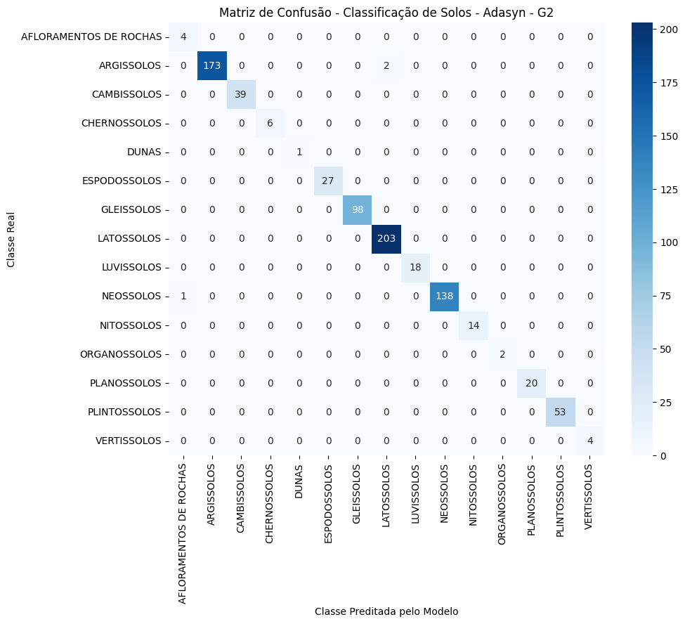
Figura 4 - Matriz de confusão para a classificação de solos utilizando Random Forest com a técnica ADASYN no Grupo 2, evidenciando o fenômeno de sobreajuste (overfitting) na classe dos Nitossolos.
Apesar da eliminação total das confusões clássicas entre Nitossolos, Latossolos e Argissolos, esse comportamento aponta para a ocorrência do fenômeno de sobreajuste (overfitting), induzido pela dinâmica da amostragem sintética no recorte do Grupo 2. Do ponto de vista metodológico e pedológico, a separação perfeita entre classes de solos tão fisiograficamente próximas é atípica e indica que o algoritmo ADASYN gerou pontos sintéticos excessivamente concentrados em torno dos poucos exemplos reais da classe minoritária. Em um espaço de atributos com variabilidade reduzida (Grupo 2), essa interpolação adaptativa redundou em uma memorização (overfitting) das fronteiras de decisão pelo Random Forest, fazendo com que o modelo "alucinasse" uma facilidade de separação geométrica que não condiz com a natureza contínua dos solos.
Portanto, embora a matriz do cenário ADASYN – Grupo 2 exiba um resultado quantitativo sob o ponto de vista das métricas, ela deve ser interpretada com reservas no tocante à sua capacidade de generalização para dados reais de campo. A transição entre cenários evidencia que, enquanto o Grupo 1 sofreu pela alta sobreposição entre ordens, o Grupo 2 com ADASYN extremou no viés oposto, criando um ambiente artificialmente idealizado para a classificação dos Nitossolos.
Dando sequência à avaliação, a análise da terceira matriz de confusão, correspondente à aplicação da técnica SMOTE no Grupo 1 (Figura 5), permite confrontar diretamente os mecanismos de interpolação linear em relação à geração adaptativa do ADASYN. No que tange à ordem alvo dos Nitossolos, o comportamento do modelo revelou-se rigorosamente idêntico ao reportado no primeiro cenário: das 14 amostras reais avaliadas, apenas 4 foram corretamente classificadas, enquanto as 10 restantes distribuíram-se novamente entre Argissolos (3 instâncias) e Latossolos (3 instâncias), além de dispersões residuais para Planossolos e Plintossolos.
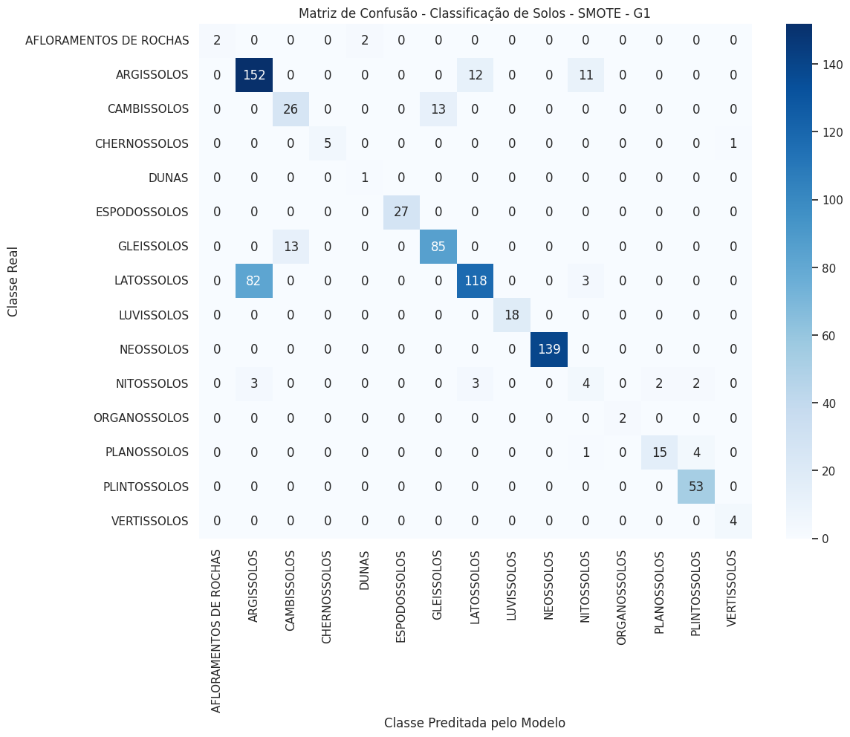
figura 5 - Matriz de confusão referente ao desempenho do modelo Random Forest submetido ao balanceamento por SMOTE no cenário do Grupo 1.
A reprodução exata do padrão de erros para os Nitossolos nas duas primeiras técnicas de balanceamento do Grupo 1 evidencia uma importante constatação pedológica e metodológica: o baixo desempenho de detecção dessa classe não decorre de deficiências específicas no algoritmo de sobreamostragem empregado, mas sim da intrínseca proximidade físico-espectral que os Nitossolos mantêm com as ordens dos Latossolos e Argissolos. Sob o conjunto de atributos do Grupo 1, a presença de gradientes teores de argila e feições estruturais de transição impede que tanto a interpolação linear uniforme (SMOTE) quanto a focada em fronteiras (ADASYN) estabeleçam hiperplanos de separação eficazes para os Nitossolos.
Adicionalmente, a matriz do SMOTE – Grupo 1 exibiu uma polarização ainda mais acentuada em direção à classe majoritária dos Argissolos, que absorveu incorretamente 82 amostras de Latossolos (frente a 61 registradas na matriz do ADASYN). Esse aumento na taxa de falsos positivos para os Argissolos corrobora o F1-score inferior obtido pelo SMOTE no Grupo 1 (0,24), demonstrando que a síntese linear sem ponderação de densidade tendeu a inflar o espaço de atributos da classe dominante, mantendo a classe dos Nitossolos sub-representada na diagonal principal.

A análise da quarta matriz de confusão, referente à aplicação do SMOTE no cenário do Grupo 2 (Figura 6), revela o arranjo preditivo de maior consistência, realismo e robustez metodológica entre todas as abordagens avaliadas. Diferentemente do sobreajuste total observado no cenário ADASYN – Grupo 2, o algoritmo Random Forest combinado ao SMOTE demonstrou elevada capacidade de generalização no Grupo 2, equilibrando altas taxas de acerto na diagonal principal sem suprimir os erros residuais esperados em modelagens de ambientes naturais.
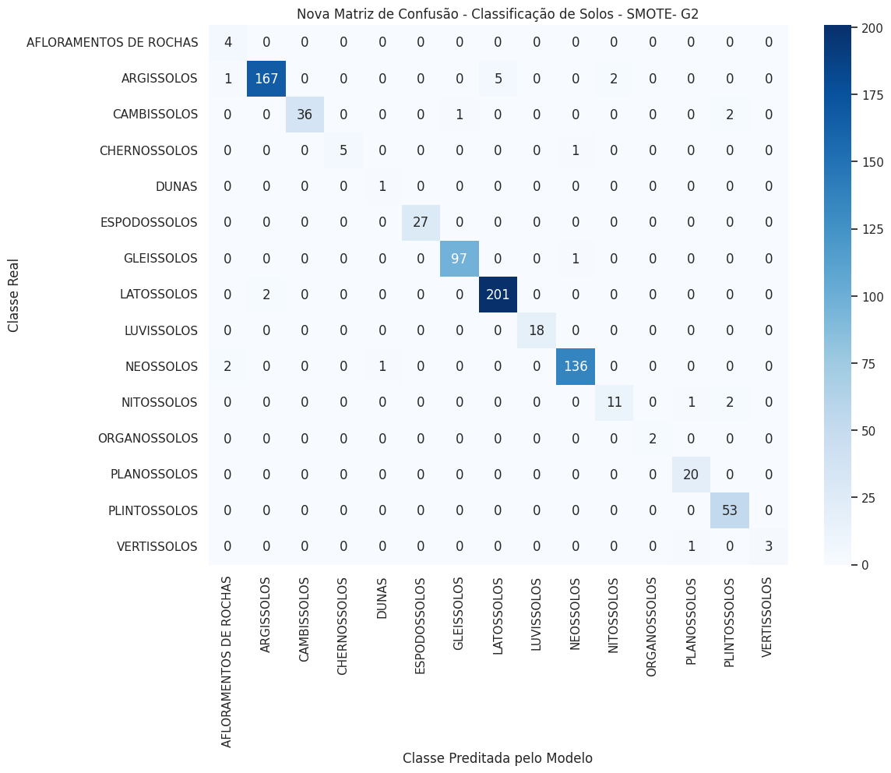
Figura 6. Matriz de confusão referente ao desempenho do modelo Random Forest submetido ao balanceamento por SMOTE no cenário do Grupo 2, destacando a eficiência de classificação e generalização da classe dos Nitossolos.
No tocante à classe dos Nitossolos, o modelo alcançou um avanço expressivo em comparação aos cenários do Grupo 1: das 14 instâncias reais pertencentes à ordem, 11 foram classificadas corretamente na diagonal principal (Recall de 78,5%). As três omissões restantes distribuíram-se de forma pontual entre Planossolos (1 amostra) e Plintossolos (2 amostras). Sob a ótica da precisão, do total de 13 predições atribuídas pela rede à classe dos Nitossolos, 11 foram corretas, tendo registrado apenas 2 falsos positivos oriundos da classe dos Argissolos. A eliminação quase completa da clássica ambiguidade entre Nitossolos e Latossolos/Argissolos confirma que a junção do conjunto de atributos do Grupo 2 com a interpolação linear do SMOTE foi eficaz para definir hiperplanos de separação nítidos e fidedignos para a classe alvo.
Adicionalmente, a matriz da Figura 6 preservou pequenos ruídos interclasse fisiograficamente coerentes nas ordens majoritárias, tais como a misclassificação de 5 Argissolos preditos como Latossolos e de 2 Latossolos preditos como Argissolos. Esse comportamento reflete o comportamento esperado de um classificador supervisionado atuando sobre gradientes pedológicos contínuos. Por combinar elevada sensibilidade para os Nitossolos com uma margem de erro residual biologicamente e estatisticamente plausível, a combinação Random Forest + SMOTE – Grupo 2 (Figura 6) consolida-se como o modelo ótimo do estudo, fundamentando os elevados índices sintéticos (F1-Score = 0,81) apresentados na Tabela 1.
A análise da matriz de confusão correspondente ao modelo k-Nearest Neighbors (k-NN) combinado à técnica SMOTE (Figura 7) revela um padrão de erro estrutural bastante peculiar, intrinsecamente associado à forma como os algoritmos baseados em métricas de distância calculam a vizinhança em espaços de atributos com sobreamostragem.
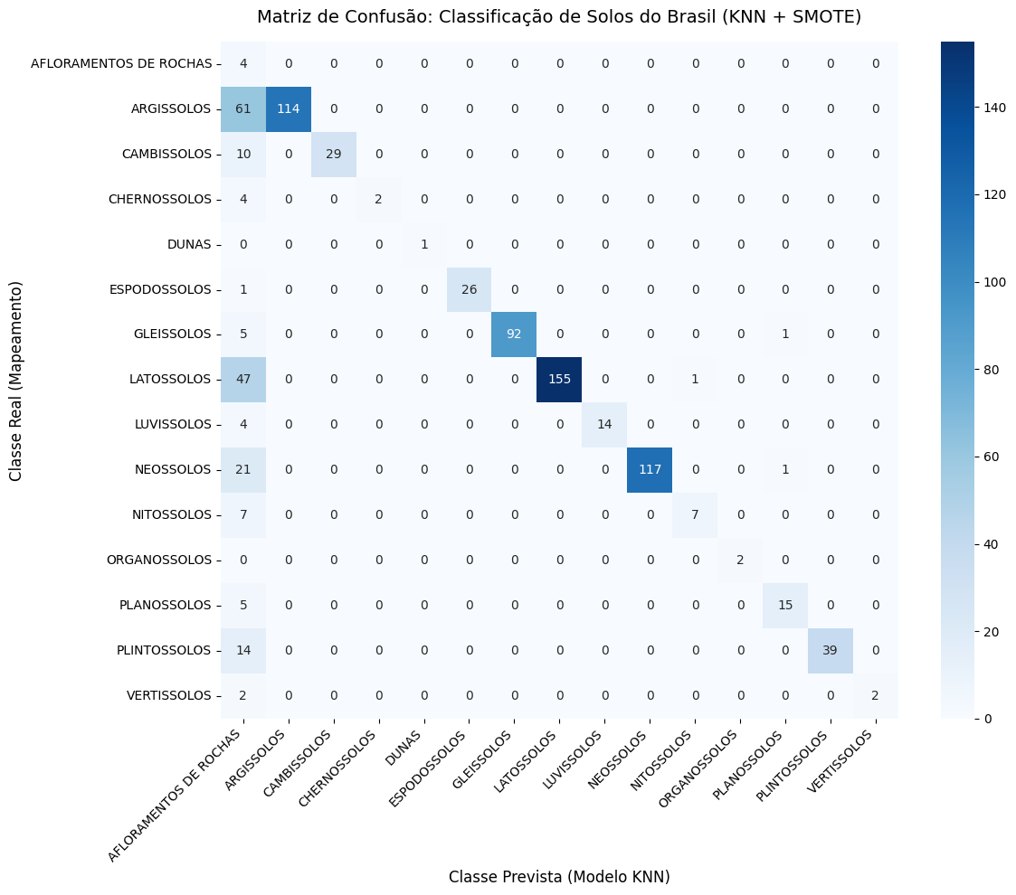
Figura 7 - Matriz de confusão para a classificação de ordens de solo utilizando o algoritmo k-NN combinado à técnica SMOTE, evidenciando o viés de distância em direção à classe dos Afloramentos de Rochas.
No que tange à classe alvo dos Nitossolos, o modelo identificou corretamente 7 das 14 instâncias reais presentes no conjunto de teste, alcançando uma sensibilidade (recall) de 50%. Contudo, o aspecto mais notável reside na natureza das 7 misclassificações remanescentes: em vez da esperada confusão pedológica com Latossolos ou Argissolos, todas as 7 amostras de Nitossolos não detectadas foram erroneamente atribuídas à classe dos Afloramentos de Rochas. Em contrapartida, a precisão para a classe dos Nitossolos permaneceu máxima, uma vez que nenhuma outra ordem de solo foi incorretamente classificada como Nitossolo, confirmando a alta seletividade do algoritmo ao definir essa categoria.
A atração sistemática de instâncias em direção à classe dos Afloramentos de Rochas não se restringiu aos Nitossolos, manifestando-se de forma generalizada em quase todas as ordens avaliadas (com destaque para 61 Argissolos, 47 Latossolos e 21 Neossolos preditos nessa mesma categoria). Do ponto de vista metodológico, esse fenômeno decorre da sensibilidade geométrica do k-NN à distribuição das amostras sintéticas geradas pelo SMOTE. Como o SMOTE realiza interpolações lineares sem considerar a densidade local, ele pode criar instâncias sintéticas de Afloramentos de Rochas em posições limítrofes do espaço de atributos. Devido à menor variabilidade interna dos dados de rocha, essas instâncias acabam encurtando a distância euclidiana para amostras de solos reais, funcionando como "pontos de atração" indesejados durante o cálculo dos $k$ vizinhos mais próximos.
Esse comportamento justifica quantitativamente o desempenho intermediário reportado para o k-NN + SMOTE na Tabela 1 (F1-Score = 0,62). Embora o modelo tenha conseguido isolar com sucesso os limites dos Nitossolos contra falsos positivos, a distorção no espaço de distâncias causada pela sobreamostragem linear reduziu significativamente a sensibilidade global, evidenciando que classificadores baseados em vizinhança demandam etapas adicionais de seleção de atributos ou otimização de hiperparâmetros para contornar o viés de fronteira introduzido pelo SMOTE.

A análise da matriz de confusão referente ao modelo k-Nearest Neighbors sob a técnica ADASYN sem otimização de hiperparâmetros (Figura X) expõe de forma cristalina as razões do colapso no desempenho global da abordagem ($F_1\text{-score} = 0{,}18$), revelando o efeito colateral que a síntese adaptativa não sintonizada exerce sobre classificadores baseados em métricas de distância.
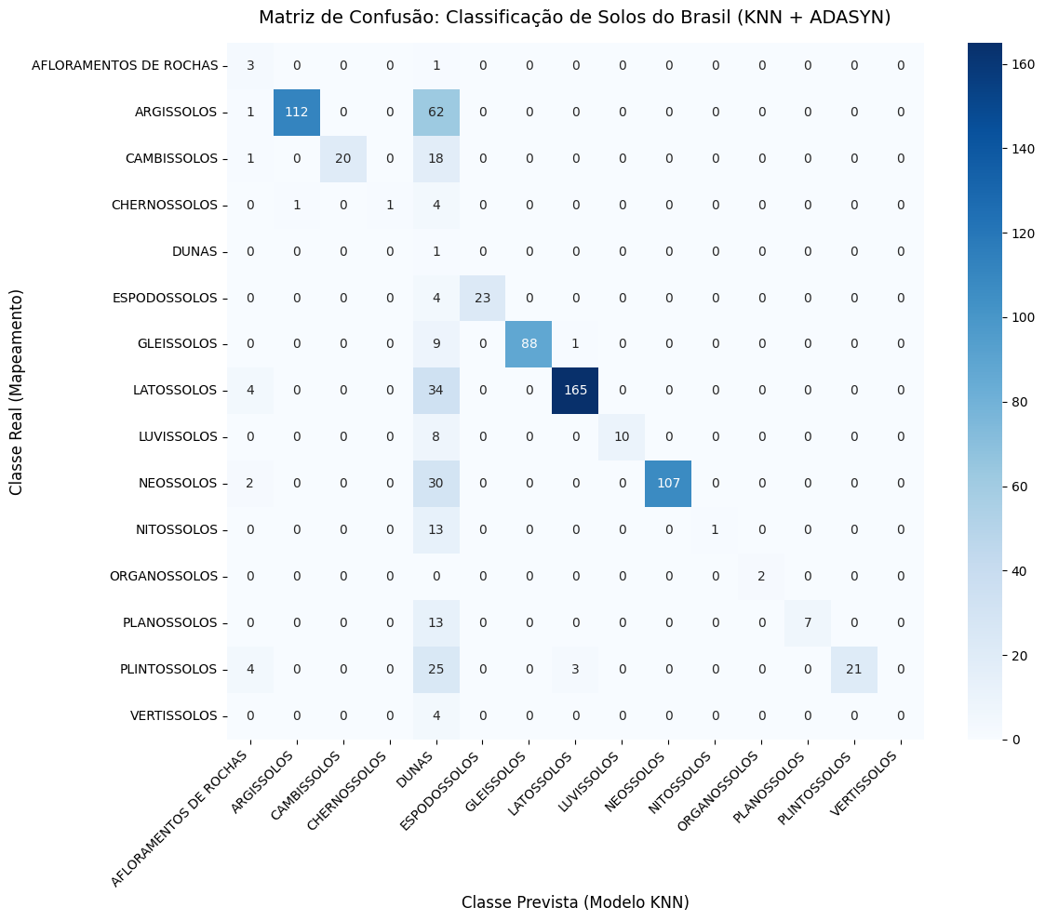
Figura 8 - Matriz de confusão para a classificação de ordens de solo utilizando o algoritmo k-NN com a técnica ADASYN na configuração padrão (Normal), evidenciando o efeito de atração espúria da classe Dunas e o colapso de sensibilidade na ordem dos Nitossolos.
No que tange à classe alvo dos Nitossolos, o modelo apresentou uma falha de detecção quase irrestrita. Das 14 instâncias reais pertencentes à ordem, o classificador identificou corretamente apenas 1 amostra, convertendo as 13 remanescentes em falsos negativos. Surpreendentemente, esses 13 erros não decorreram da esperada sobreposição morfológica com Latossolos ou Argissolos, mas sim de uma migração maciça de predições direcionadas à classe das DUNAS. Curiosamente, a precisão da classe dos Nitossolos manteve-se no valor unitário (1,00), visto que a única predição realizada para a categoria foi correta, fundamentando a marcante assimetria de métricas observada na Tabela 1 (precisão perfeita associada a um recall de apenas 0,10).
A atração desproporcional exercida pela classe das Dunas não foi um evento isolado sobre os Nitossolos, repetindo-se de maneira sistemática ao longo de praticamente todas as ordens avaliadas — capturando, por exemplo, 62 Argissolos, 34 Latossolos, 30 Neossolos e 25 Plintossolos. Do ponto de vista metodológico, esse comportamento evidencia a hiper-sensibilidade do k-NN padrão à distribuição densidária do ADASYN. Como a técnica ADASYN concentra a síntese de dados nas regiões de maior dificuldade de separação, a classe das Dunas recebeu uma carga desproporcional de instâncias sintéticas em zonas periféricas do espaço de atributos. Na ausência de ponderação por distância ou do ajuste no parâmetro k, esse hiper mapeamento sintético inflou a vizinhança local de Dunas, transformando essa categoria em um atrator espúrio para múltiplos perfis de solo.
Esses achados são fundamentais para o projeto, pois demonstram visualmente que a aplicação ingênua do ADASYN em classificadores por vizinhança pode distorcer a topologia das amostras e degradar a detecção de ordens de grande relevância como os Nitossolos. Esse diagnóstico prepara o terreno para justificar a etapa subsequente de otimização dos hiperparâmetros do k-NN, na qual o ajuste de vizinhança permitiu neutralizar o viés da classe Dunas e reestabelecer a sensibilidade do modelo.
Seguindo para a análise da sétima matriz de confusão, correspondente ao modelo k-Nearest Neighbors submetido à otimização de hiperparâmetros sob a técnica ADASYN (Figura 9), em que demonstra-se a eficácia do ajuste de vizinhança na recuperação do desempenho preditivo da rede, correlacionando-se diretamente aos ganhos reportados na Tabela 1 (em que o F1-Score saltou de 0,18 para 0,75).
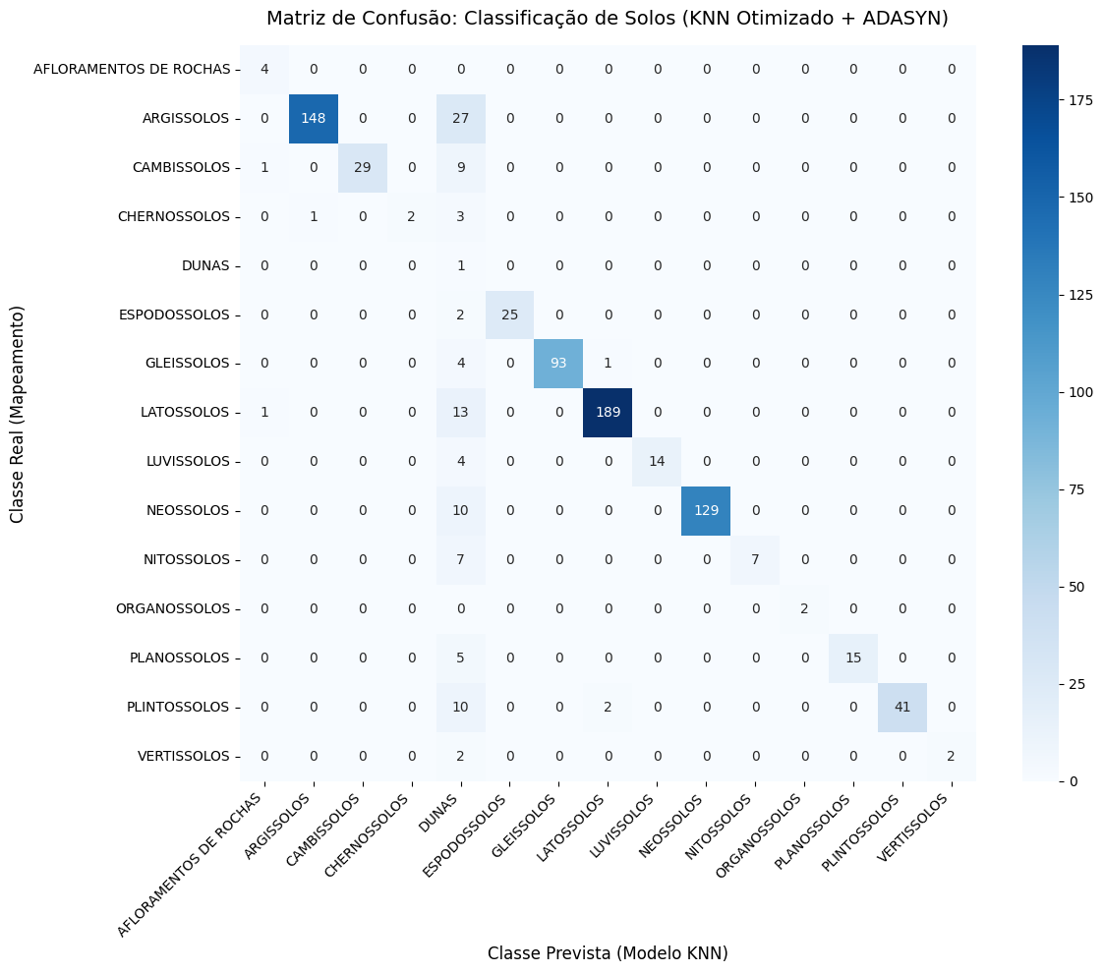
Figura 9 - Matriz de confusão para a classificação de ordens de solo utilizando o algoritmo k-NN com a técnica ADASYN na configuração Otimizada, destacando a recuperação da sensibilidade para a classe dos Nitossolos e a atenuação do viés de vizinhança.
No que se refere à ordem dos Nitossolos, a otimização promoveu um avanço expressivo na sensibilidade do modelo. Das 14 instâncias reais pertencentes à classe alvo, o k-NN Otimizado identificou corretamente 7 amostras na diagonal principal, multiplicando por sete a taxa de detecção obtida pela versão padrão sem ajuste. Embora as 7 amostras não detectadas ainda tenham sido direcionadas à classe das Dunas, a precisão da categoria permaneceu irrestrita em 1,00, uma vez que a rede não gerou nenhum falso positivo para os Nitossolos, garantindo que todas as predições atribuídas à classe fossem estritamente corretas.
Além da recuperação substancial nos Nitossolos, a matriz da Figura 9 evidencia a descompressão do viés generalizado em direção à classe das Dunas. O ajuste dos parâmetros de distância e do número de vizinhos k permitiu reestabelecer as fronteiras locais, reduzindo drasticamente a captura espúria de ordens dominantes — como a queda de 62 para 27 Argissolos e de 34 para 13 Latossolos incorretamente associados a Dunas. Esse rearranjo refletiu-se em uma diagonal principal notavelmente mais densa e bem definida para a maioria das ordens de solo.
Em suma, a comparação entre o k-NN Normal e o k-NN Otimizado sob a amostragem ADASYN consolida-se como um achado metodológico crucial do projeto: demonstra que, embora o ADASYN tenda a criar pontos de atração em espaços não sintonizados, a otimização adequada do algoritmo de classificação é capaz de filtrar esse ruído de densidade, restaurando a capacidade do modelo em mapear ordens de transição como os Nitossolos sem comprometer a precisão do sistema.

Conclusão

Considerações Finais
O mapeamento digital de Nitossolos no Brasil esbarra em um obstáculo prático relevante: a escassez de registros geoespaciais oficiais para essa classe. Representando pouco menos de 2% das amostras na base da Embrapa, esses solos acabam sumindo das análises preditivas convencionais, já que os algoritmos tendem a priorizar as classes mais abundantes. Para superar esse gargalo, este trabalho investigou como o balanceamento sintético de dados (SMOTE e ADASYN), a expansão dos atributos preditores e a calibração de modelos (Random Forest e k-NN) interagem na prática para dar visibilidade a uma ordem de solo tão importante para o país.
A análise dos resultados deixou claro que não existe uma solução única para o desbalanceamento. O comportamento do modelo depende diretamente de como o espaço de atributos é construído e de qual algoritmo está sendo utilizado. O conjunto inicial de dados (Grupo 1), limitado a três atributos, mostrou-se insuficiente para diferenciar os Nitossolos de ordens como Argissolos e Latossolos, com as quais compartilham forte proximidade física e mineralógica. Foi apenas com a adição de novos atributos no Grupo 2 que o modelo ganhou a resolução necessária para traçar limites de separação mais realistas.
Entre os cenários testados, a combinação entre Random Forest e SMOTE no Grupo 2 destacou-se como a resposta mais equilibrada e aplicável do estudo. O modelo alcançou uma taxa de acerto (recall) de 78,5% para os Nitossolos e precisão de 0,85, registrando um F1-Score de 0,81. O ponto forte dessa abordagem foi conseguir identificar a classe alvo sem eliminar os pequenos erros de borda esperados em dados de meio ambiente. Por outro lado, embora o arranjo de Random Forest com ADASYN no Grupo 2 tenha cravado pontuação máxima (1,00), a leitura atenta da matriz de confusão revelou que o algoritmo acabou memorizando o padrão (overfitting) devido à concentração de pontos sintéticos em um espaço com pouca variabilidade nativa.
O comportamento do k-NN trouxe outro aprendizado importante: algoritmos baseados em distância geométrica sofrem bastante com as alterações de vizinhança provocadas pela sobreamostragem. Sem o devido ajuste, o modelo criou "pontos de atração" em classes muito específicas, como Dunas ou Afloramentos de Rochas. No entanto, a otimização de hiperparâmetros provou ser um divisor de águas. Ao calibrar a métrica de distância e o número de vizinhos no cenário k-NN + ADASYN, o F1-Score saltou de 0,18 para 0,75, recuperando a sensibilidade nos Nitossolos sem gerar falsos positivos.
De forma geral, a pesquisa mostra que é plenamente possível tirar os Nitossolos da sombra estatística, desde que a geração de dados sintéticos seja acompanhada por uma escolha criteriosa de atributos e pelo ajuste fino dos classificadores.

Limitações
Apesar dos resultados promissores, é importante pontuar algumas condicionantes do estudo:
- Tamanho Amostral Nativo: Como a base nacional contava com apenas 48 registros reais de Nitossolos, o conjunto mantido para os testes acabou restrito a 14 amostras. Embora o balanceamento ajude o modelo a aprender, uma amostragem de teste pequena exige cautela antes de extrapolar os resultados para todo o país.
- Resolução Cartográfica: O dataset deriva de um mapeamento na escala 1:5.000.000. Esse nível de generalização atende bem a análises regionais ou macro estratégicas, mas não tem o detalhamento necessário para aplicações locais, como o planejamento em nível de propriedade rural.
- Risco de Falsas Fronteiras: Conforme observado na combinação de ADASYN com Random Forest no Grupo 2, a criação adaptativa de dados em espaços pequenos pode gerar uma ilusão de separação perfeita que dificilmente se sustenta em levantamentos de campo reais.
- Sensibilidade do k-NN: O algoritmo de vizinhos mais próximos mostrou-se bastante vulnerável às distorções criadas na geração sintética, exigindo uma etapa obrigatória de ajuste fino para não distorcer as classificações.

Trabalhos Futuros
Como desdobramento desta pesquisa, sugerem-se os seguintes caminhos:
- Inclusão de Dados de Relevo e Satélite: Incorporar variáveis topográficas derivadas de MDE (como declividade e umidade do solo) e dados espectrais de satélites (como séries temporais de NDVI ou índices de argila), enriquecendo o espaço de atributos além dos dados tabulares.
- Exploração de Métodos Híbridos de Filtragem: Testar técnicas que combinam a geração de dados sintéticos com a limpeza de ruídos de fronteira (como SMOTE-Tomek ou SMOTE-ENN), avaliando se a remoção de pontos duvidosos melhora o desempenho nas zonas de transição.
- Uso de Modelos de Gradient Boosting: Avaliar a resposta de algoritmos como XGBoost, LightGBM e CatBoost, verificando se suas funções de custo nativas lidam bem com o desbalanceamento acentuado sem depender da criação artificial de amostras.
- Validação Cruzada Espacial: Adotar estratégias de validação que levem em conta a distância geográfica entre os pontos, evitando que amostras de treino e teste muito próximas umas das outras causem um otimismo irreal nos resultados (data leakage).
- Mapeamento Piloto em Campo: Aplicar o pipeline mais promissor (Random Forest + SMOTE) em uma região do país conhecida pela presença de Nitossolos (como partes do Sul e Sudeste), comparando as probabilidades previstas pelo modelo com novas checagens de terreno.

Referências
BREIMAN, Leo. Random Forests. Machine Learning, [S. l.], v. 45, n. 1, p. 5-32, 2001

CHAWLA, Nitesh V. et al. SMOTE: Synthetic Minority Over-sampling Technique. Journal of Artificial Intelligence Research, [S. l.], v. 16, p. 321-357, 2002.

HE, Haibo et al. ADASYN: Adaptive synthetic sampling approach for imbalanced learning. In: IEEE INTERNATIONAL JOINT CONFERENCE ON NEURAL NETWORKS (IJCNN 2008), 2008, Hong Kong. Proceedings... [S. l.]: IEEE, 2008. p. 1322-1328.

MATHARAARACHCHI, Surani; DOMARATZKI, Mike; MUTHUKUMARANA, Saman. Enhancing SMOTE for imbalanced data with abnormal minority instances. Machine Learning with Applications, [S. l.], v. 18, art. 100597, p. 1-15, 2024. DOI: https://doi.org/10.1016/j.mlwa.2024.100597. Disponível em: http://archive.ics.uci.edu/ml. Acesso em: 7 ago. 2026.

SANTOS, H. G. dos, Carvalho Junior, W. de, Dart, R. de O., Aglio, M. L. D., Sousa, J. S. de, Pares, J. G., Fontana, A., Martins, A. L. da S., e Oliveira, A. P. de (2011). O novo mapa de solos do Brasil: legenda atualizada. Embrapa Solos. Documentos, 130. Rio de Janeiro.

SANTOS, Humberto Gonçalves dos et al. Sistema Brasileiro de Classificação de Solos. 5. ed. rev. e ampl. Brasília, DF: Embrapa, 2018. 356 p. ISBN 978-85-7035-800-4

